บทที่ 4 ผลการทดลองและผลการทดสอบ

4.1 สมาร์ตการ์ดที่ได้รับการคัดเลือกมาใช้ในโครงงานนี้

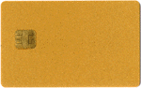

รูปที่ 4-1 แสดงถึงสมาร์ตการ์ด B ที่สั่งซื้อมา

จากสมาร์ตการ์ดจำลอง จำนวน 3 ชนิด ที่ได้จัดสร้างขึ้นเพื่อใช้ในการศึกษาสำหรับใช้ในการ คัดเลือกสมาร์ตการ์ดที่จะนำมาใช้ในโครงงานนี้ จากการศึกษาได้คัดเลือกสมาร์ตการ์ด B มาใช้งานใน โครงงานนี้ เนื่องจาก
- ตัวสมาร์ตการ์ด B มีราคาที่ถูกที่สุด ในบรรดาการ์ดทั้ง 3 ชนิดด้วยกัน กล่าวคือ จากการศึกษาราคาตามท้องตลาดพบว่า การ์ด B มีราคาอยู่ที่ประมาณ 4 – 5 ปอนด์ ในขณะที่การ์ด A และ C นั้นมีราคาอยู่ที่ 10 ปอนด์ และจำนวนหน่วยความจำที่มีอยู่ในการ์ด B นั้นมีขนาดเพียงพอสำหรับใช้งานในโครงงานนี้
- ตัวสมาร์ตการ์ด B นั้นใช้ ไมโครคอนโทรลเลอร์ ของ Microchip ตระกูล PIC เบอร์ 16F84A ซึ่งเป็นไมโครคอนโทรลเลอร์ แบบ RISC ซึ่งมีจำนวนคำสั่งน้อย ทำให้ง่ายต่อการเขียนโปรแกรม และพัฒนา อีกทั้งยัง ได้รับความนิยมสูงและมีการใช้งานอย่างแพร่หลาย จึงมีความเหมาะสมที่จะนำมาใช้งาน เนื่องจากสามารถนำไปประยุกต์ใช้งานใน Application อื่น ได้โดยง่าย
- เนื่องจากวงจรที่ใช้สำหรับเขียนโปรแกรมลงบนตัวไมโครคอนโทรลเลอร์ PIC16F84A (เครื่องโปรแกรมข้อมูลลงบน PIC16F84) ใช้วงจรที่ไม่ซับซ้อนและสามารถสร้างขึ้นได้ง่ายโดยใช้อุปกรณ์เพียงไมกี่ตัวเท่านั้น ทำให้มีต้นทุนต่ำ และมีโปรแกรมหลายตัวออกมารองรับ จึงทำให้เหมาะสมที่จะเลือกใช้ไมโครคอนโทรลเลอร์ PIC16F84A
- ตัวไมโครคอนโทรลเลอร์ PIC16F84A สามารถทำงานกับสัญญาณนาฬิกา (clock frequency) ได้สูงถึง 10 Mhz จึงเหมาะที่จะนำมาใช้งานเนื่องจากสามารถรองรับการขยายตัวของอัตราการส่งผ่านข้อมูล ในอนาคตได้

4.2 ผลการทดลอง/การทดสอบในส่วนของเครื่องอ่าน/เขียนสมาร์ตการ์ด

ในการทดสอบเครื่องอ่าน/เขียนสมาร์ตการ์ดนั้นเนื่องจากเครื่องอ่าน/เขียนสมาร์ตการ์ดที่ใช้ในโครงงานนี้ได้สร้างขึ้นตามมาตรฐาน ISO7816 จึงทำให้เครื่องอ่าน/เขียนสมาร์ตการ์ดนี้สามารถใช้งานได้กับโปรแกรมส่วนใหญ่ที่มีอยู่บนอินเทอร์เน็ต ดังนั้นในการทดลอง/ทดสอบในส่วนนี้เราได้ทำการแบ่งการทดลอง/ทดสอบออกเป็น 2 ส่วนหลักๆดังนี้
- ทำการทดสอบเครื่องอ่าน/เขียนสมาร์ตการ์ดกับโปรแกรมที่ได้มาจากอินเทอร์เน็ต
- ทำการทดสอบเครื่องอ่าน/เขียนสมาร์ตการ์ดกับโปรแกรมที่ได้เขียนขึ้นมาเองเพื่อใช้ในโครงงานนี้

ในการทดสอบเครื่องอ่าน/เขียนสมาร์ตการ์ดกับโปรแกรมที่ได้มาจากอินเทอร์เน็ตนั้นเราได้ทำการทดสอบโดยใช้อุปกรณ์ดังต่อไปนี้
- เครื่องอ่าน/เขียนสมาร์ตการ์ด
- โปรแกรมสำหรับอ่านข้อมูลสมุดโทรศัพท์ (Phone Book) จากซิมการ์ดของโทรศัพท์เคลื่อนที่ระบบ Gsm โดยโปรแกรมได้มาจากในอินเทอร์เน็ต
- ซิมการ์ดของโทรศัพท์เคลื่อนที่ระบบ Gsm พร้อม การ์ดแปลงขนาดของซิมการ์ดให้เป็นซิมแผ่นใหญ่ (ซึ่งซิมแผ่นใหญ่จัดเป็นสมาร์ตการ์ดตามมาตรฐาน ISO7816 แบบโพรเซสเซอร์การ์ด)

ผลจากการทดลองพบว่าเครื่องอ่าน/เขียนสมาร์ตการ์ด สามารถทำงานกับโปรแกรมและตัวซิมการ์ด ได้อย่างถูกต้อง โดยสังเกตจากผลลัพธ์ ที่ได้จากการอ่านข้อมูลของสมุดโทรศัพท์ในตัวซิมการ์ดได้อย่าง ถูกต้อง และในส่วนของการทดสอบการเขียนข้อมูลลงในตัวซิมการ์ดนั้น นั้นได้ทำการเพิ่มเติมข้อมูลและลบข้อมูลในสมุดโทรศัพท์ของซิมการ์ดพบว่าสามารถทำงานได้อย่างถูกต้อง
จากการทดลองในขึ้นตอนนี้สามารถสรุปได้ว่าเครื่องอ่าน/เขียนสมาร์ตการ์ด สามารถทำการอ่านข้อมูลและเขียนข้อมูลในสมาร์ตการ์ดตามมาตรฐาน ISO7816 แบบโพรเซสเซอร์การ์ด ได้อย่างถูกต้อง

ในการทดสอบเครื่องอ่าน/เขียนสมาร์ตการ์ด กับโปรแกรมที่ได้เขียนขึ้นมาเองเพื่อใช้ในโครงงานนี้ ได้ทำการทดสอบโดยใช้อุปกรณ์ดังต่อไปนี้

- เครื่องอ่าน/เขียนสมาร์ตการ์ด
- โปรแกรมที่ได้เขียนขึ้นมาเองเพื่อใช้ในโครงงานนี้ซึ่งก็คือโปรแกรมที่ใช้ในการหักยอดเงินจากสมาร์ตการ์ดตามเวลาที่ผู้ใช้งานได้ใช้เครื่องคอมพิวเตอร์ในอินเทอร์เน็ตคาเฟ่สำหรับรายละเอียดของโปรแกรมจะได้มีการกล่าวถึงโดยละเอียดในส่วนหลังจากนี้

- สมาร์ตการ์ดจำลองที่ใช้ไมโครคอนโทรลเลอร์ PIC16F84A และ EEPROM 24LC16 ที่ได้บรรจุระบบปฏิบัติการของสมาร์ตการ์ดไว้เรียบร้อยแล้ว (ซึ่งจัดเป็นสมาร์ตการ์ดตามมาตรฐาน ISO7816 แบบโพรเซสเซอร์การ์ด) สำหรับรายละเอียดของระบบปฏิบัติการจะได้มีการกล่าวถึงโดยละเอียดในส่วนหลังจากนี้

ผลจากการทดลองพบว่าเครื่องอ่าน/เขียนสมาร์ตการ์ด สามารถทำงานกับโปรแกรมและสมาร์ตการ์ดได้อย่างถูกต้อง โดยสังเกตจากผลลัพธ์ ที่ได้จากการอ่านข้อมูลค่ายอดเงินที่เก็บไว้ในตัวสมาร์ตการ์ดได้อย่างถูกต้อง และในส่วนของการทดสอบการเขียนข้อมูลลงในตัวสมาร์ตการ์ดนั้น ได้ทำการทดสอบโดยให้ตัวโปรแกรมหักยอดเงินจากสมาร์ตการ์ดตามระยะเวลาที่ได้ใช้เครื่องคอมพิวเตอร์ไป พบว่าสามารถทำงานได้อย่างถูกต้อง
จากการทดลองในขึ้นตอนนี้สามารถสรุปได้ว่าเครื่องอ่าน/เขียนสมาร์ตการ์ด สามารถทำการอ่านข้อมูลและเขียนข้อมูลในสมาร์ตการ์ดตามมาตรฐาน ISO7816 แบบโพรเซสเซอร์การ์ด ได้อย่างถูกต้อง

4.3 ผลการทดลอง/การทดสอบในส่วนของเครื่องอ่าน/เขียนเฟิร์มแวร์ของสมาร์ตการ์ด

ในการทดสอบเครื่องอ่าน/เขียนเฟิร์มแวร์ของสมาร์ตการ์ดนั้นเนื่องจากเครื่องอ่าน/เขียนเฟิร์มแวร์ได้ถูกออกแบบให้สามารถใช้งานได้กับของโปรแกรมที่มีอยู่บนอินเทอร์เน็ต (ซึ่งใช้สำหรับโปรแกรม ข้อมูลลงบนไมโครคอนโทรลเลอร์ PIC16F84A, PIC16F84, PIC16C84 และโปรแกรมข้อมูลลงบน Serial EEPROM เบอร์ AT24Cxx (Atmel) และ 24LCxx (Microchip) ) ซึ่งทำให้เกิดความสะดวกรวดเร็วและประหยัดเนื่องจากเราไม่ต้องเสียเวลาในการเขียนโปรแกรมในส่วนนี้ขึ้นมาเองและไม่ต้องเสียเวลาในการ ดีบักและทดสอบโปรแกรม
ในการทดสอบเครื่องอ่าน/เขียนเฟิร์มแวร์ของสมาร์ตการ์ด กับโปรแกรมที่ได้มาจากอินเทอร์เน็ตได้ทำการทดสอบโดยใช้อุปกรณ์ดังต่อไปนี้
- เครื่องอ่าน/เขียนเฟิร์มแวร์ของสมาร์ตการ์ด
- โปรแกรมสำหรับสั่งงานเครื่องอ่าน/เขียนเฟิร์มแวร์ของสมาร์ตการ์ดให้ทำการอ่านเขียนข้อมูลบนไมโครคอนโทรลเลอร์ PIC16F84A, PIC16F84, PIC16C84 และข้อมูลบน Serial EEPROM เบอร์ 24Cxx (Atmel) และ 24LCxx (Microchip) โดยตัวโปรแกรมได้มาจากในอินเทอร์เน็ต
- สมาร์ตการ์ดจำลองที่ใช้ไมโครคอนโทรลเลอร์ PIC16F84A และ EEPROM 24LC16 ที่ยังไม่ได้บรรจุระบบปฏิบัติการของสมาร์ตการ์ดไว้ สำหรับรายละเอียดของระบบปฏิบัติการจะได้มีการกล่าวถึงโดยละเอียดในส่วนหลังจากนี้
- ไอซี ไมโครคอนโทรเลอร์ตระกูล PIC เบอร์ 16F84A ในแพ็กเกจแบบ DIP (Dual In-line Packet) ขนาด 18 ขา
- ไอซี EEPROM เบอร์ 24LC16 ในแพ็กเกจแบบ DIP (Dual In-line Packet) ขนาด 8 ขา
- ระบบปฏิบัติการของสมาร์ตการ์ด ในรูปแบบของไฟล์ .hex
- ไฟล์สำหรับทดสอบการอ่าน/เขียน ข้อมูลของ EEPROM 24LC16 ในรูปแบบของไฟล์ .hex

โดยในการทดสอบนี้ได้แบ่งออกเป็น 2 ส่วนดังต่อไปนี้
- การทดสอบโดยใช้สมาร์ตการ์ดจำลองที่ใช้ไมโครคอนโทรลเลอร์ PIC16F84A และ EEPROM 24LC16 (สมาร์ตการ์ดจำลอง B) โดยในการทดสอบนี้จะสามารถทดสอบการอ่าน/เขียนข้อมูลลงบน ไมโครคอนโทรเลอร์ PIC16F84A ได้อย่างเดียวเท่านั้น สำหรับ EEPROM 24LC16 นั้นไม่สามารถทดสอบการอ่าน/เขียนข้อมูลได้เนื่องตัวสมาร์ตการ์ดได้ออกแบบให้ส่วนของ EEPROM ไม่มีส่วนเชื่อมต่อกับขาคอนแทคของสมาร์ตการ์ด เนื่องจากเหตุผลทางด้านความปลอดภัย ดังนั้นการจะอ่าน/เขียนข้อมูลลงบน EEPROM ได้นั้นจะต้องกระทำผ่านตัวไมโครคอนโทรเลอร์ PIC16F84A เพียงอย่างเดียวเท่านั้น ซึ่งการอ่าน/เขียนข้อมูลลงบนตัว EEPROM นี้จะขึ้นอยู่กับระบบปฏิบัติการที่บรรจุอยู่ในตัว PIC16F84A และคำสั่งที่ส่งไปยังตัว PIC16F84A

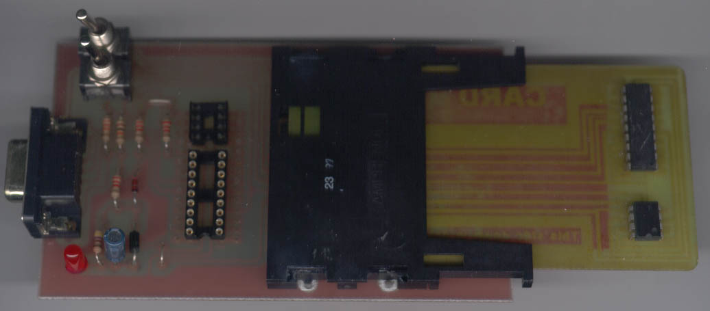

รูปที่4-2 แสดงการนำเครื่องอ่าน/เขียนเฟิร์มแวร์ไปใช้งานกับสมาร์ตการ์ดจำลอง B

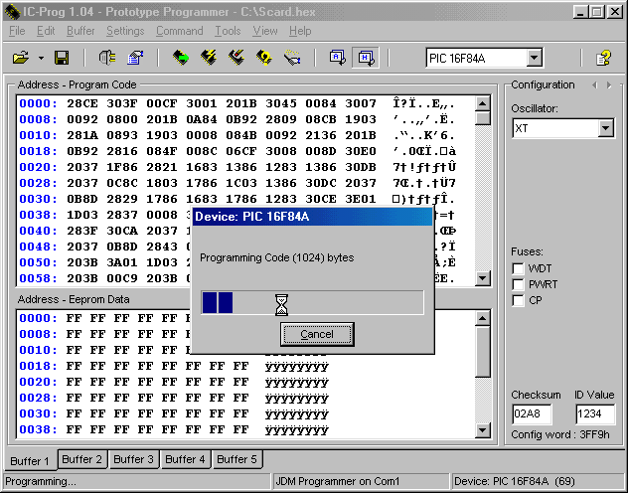

รูปที่ 4-3 แสดงหน้าจอของโปรแกรม ในขณะที่กำลังเขียนข้อมูลลง PIC16F84A ที่อยู่ในสมาร์ตการ์ดจำลอง B
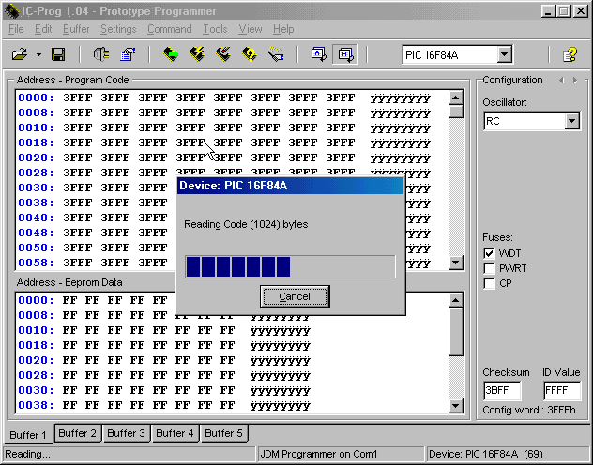

รูปที่ 4-4 แสดงหน้าจอของโปรแกรม ในขณะที่กำลังอ่านข้อมูลจาก PIC16F84A ที่อยู่ในสมาร์ตการ์ดจำลอง B

ผลจากการทดลองพบว่าเครื่องอ่าน/เขียนเฟิร์มแวร์ของสมาร์ตการ์ด พบว่าสามารถทำงานกับโปรแกรมและตัวสมาร์ตการ์ด ได้อย่างถูกต้อง โดยสังเกตจากผลลัพธ์ ที่ได้จากการเขียนข้อมูลของระบบปฏิบัติการลงบนไมโครคอนโทรลเลอร์ PIC16F84A ที่อยู่บนสมาร์ตการ์ด ได้อย่างถูกต้อง และในส่วนของการทดสอบการอ่านข้อมูลนั้นได้ทำการทดสอบอ่านข้อมูลของระบบปฏิบัติการที่บรรจุอยู่ในไมโครคอนโทรลเลอร์ PIC16F84A ที่อยู่บนสมาร์ตการ์ด (ในส่วนของการทดสอบอ่านข้อมูลจากตัว PIC16F84A นั้นจะต้องทำการทดสอบกับตัว PIC 16F84A ที่ไม่มีการเซ็ตค่าแฟล็ก CP (code protect) ไว้ เนื่องจากถ้าตัวตัว PIC 16F84A มีการเซ็ตค่าแฟล็ก CP (code protect) ไว้จะทำให้ไม่สามารถอ่านข้อมูลจาก PIC16F84A ได้)
โดยจากการทดลองอ่านข้อมูลพบว่าสามารถอ่านค่าข้อมูลของระบบปฏิบัติการที่บรรจุอยู่ใน ไมโครคอนโทรลเลอร์ PIC16F84A ได้อย่างถูกต้อง
จากการทดลองในขั้นตอนนี้สามารถสรุปได้ว่าเครื่องอ่าน/เขียนเฟิร์มแวร์ของสมาร์ตการ์ด สามารถทำการอ่านข้อมูลและเขียนข้อมูลของระบบปฏิบัติการลงบนตัวบนตัวไมโครคอนโทรลเลอร์ PIC16F84A ในสมาร์ตการ์ดตามมาตรฐาน ISO7816 แบบโพรเซสเซอร์การ์ด ได้อย่างถูกต้อง

- การทดสอบโดยใช้ไอซีแพ็กเก็ตแบบ DIP ของ PIC16F84A และ EEPROM 24LC16 โดยในการทดสอบนี้จะแบ่งออกเป็นการทดสอบอ่าน/เขียนข้อมูลลงบนไมโครคอนโทรเลอร์ PIC16F84A และการทดสอบอ่าน/เขียนข้อมูลลงบน EEPROM 24LC16

  - การทดสอบอ่าน/เขียนข้อมูลลงบน PIC16F84A

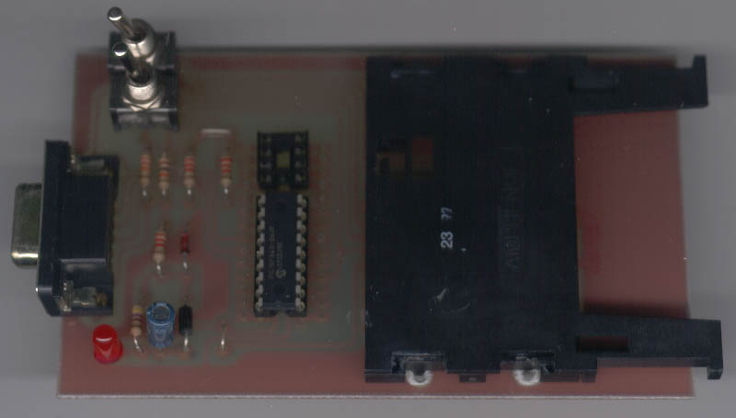

รูปที่4-5 แสดงการนำเครื่องอ่าน/เขียนเฟิร์มแวร์ไปใช้งานกับ IC PIC16F84A

ผลจากการทดลองพบว่าเครื่องอ่าน/เขียนเฟิร์มแวร์ของสมาร์ตการ์ด สามารถทำงานกับโปรแกรมและตัวไมโครคอนโทรลเลอร์ PIC16F84A ได้อย่างถูกต้อง โดยสังเกตจากผลลัพธ์ที่ได้จากการเขียนข้อมูลของระบบปฏิบัติการลงบนไมโครคอนโทรลเลอร์ PIC16F84A ที่อยู่บนสมาร์ตการ์ด ได้อย่างถูกต้อง และในส่วนของการทดสอบการอ่านข้อมูลนั้นได้ทำการทดสอบอ่านข้อมูลของระบบปฏิบัติการที่บรรจุอยู่ในไมโครคอนโทรลเลอร์ PIC16F84A ที่อยู่บนสมาร์ตการ์ด (ในส่วนของการทดสอบอ่านข้อมูลจากตัว PIC16F84A นั้นจะต้องทำการทดสอบกับตัว PIC 16F84 ที่ไม่มีการเซ็ตค่าแฟล็ก CP (code protect) ไว้ เนื่องจากถ้าตัวตัว PIC 16F84 มีการเซ็ตค่าแฟล็ก CP (code protect) ไว้จะทำให้ไม่สามารถอ่านข้อมูลจาก PIC16F84A ได้ )
โดยจากการทดลองอ่านข้อมูลพบว่าสามารถอ่านค่าข้อมูลของระบบปฏิบัติการที่บรรจุอยู่ใน ไมโครคอนโทรลเลอร์ PIC16F84A ได้อย่างถูกต้อง
  - การทดสอบอ่าน/เขียนข้อมูลลงบน EEPROM 24LC16
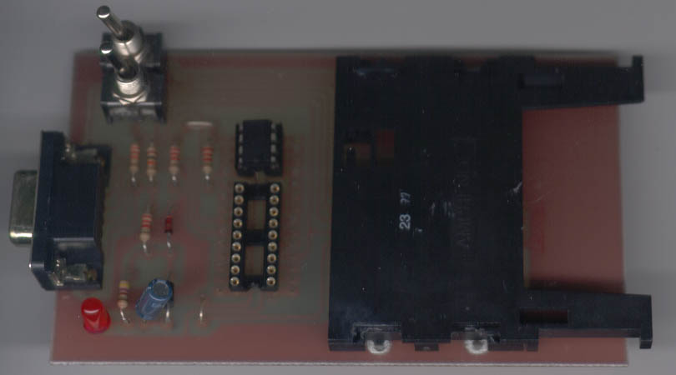

รูปที่4-6 แสดงการนำเครื่องอ่าน/เขียนเฟิร์มแวร์ไปใช้งานกับ IC EEPROM 24LC16

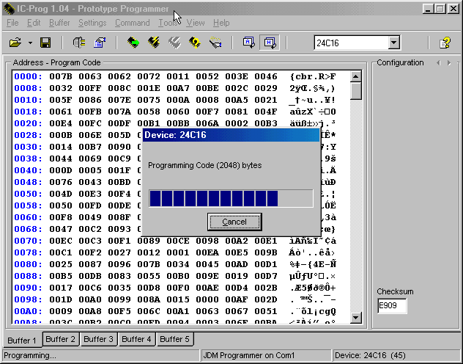รูปที่ 4-7 แสดงหน้าจอของโปรแกรมในขณะที่กำลังเขียนข้อมูลลง IC EEPROM 24LC16

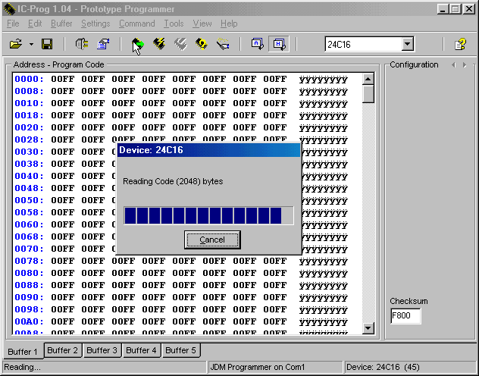
รูปที่ 4-8 แสดงหน้าจอของโปรแกรม ในขณะที่กำลังอ่านข้อมูลจาก IC EEPROM 24LC16

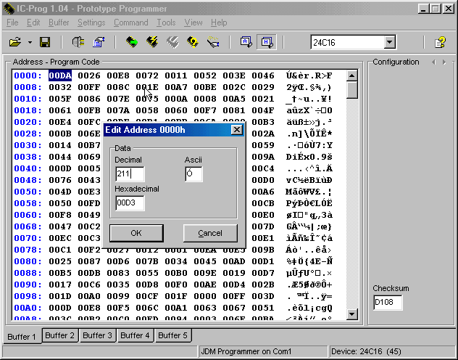

รูปที่4-9 แสดงถึงการแก้ไขข้อมูลที่อ่านได้จาก IC EEPROM 24LC16 ในโปรแกรม

ผลจากการทดลองพบว่าเครื่องอ่าน/เขียนเฟิร์มแวร์ของสมาร์ตการ์ด สามารถทำงานกับโปรแกรมและตัว EEPROM 24LC16 ได้อย่างถูกต้อง โดยสังเกตจากผลลัพธ์ที่ได้จากการเขียนข้อมูลของไฟล์ทดสอบลงบน EEPROM 24LC16 ได้อย่างถูกต้อง และในส่วนของการทดสอบการอ่านข้อมูลนั้นได้ทำการทดสอบอ่านข้อมูลของไฟล์ทดสอบที่บรรจุอยู่ใน EEPROM 24LC16
โดยจากการทดลองพบว่าสามารถอ่านค่าข้อมูลของไฟล์ทดสอบที่บรรจุอยู่ใน EEPROM 24LC16 ได้อย่างถูกต้อง
จากการทดลองในขึ้นตอนนี้สามารถสรุปได้ว่าเครื่องอ่าน/เขียนเฟิร์มแวร์ของสมาร์ตการ์ด สามารถทำการอ่านข้อมูลและเขียนข้อมูลของไฟล์ทดสอบลงบนตัวบนตัว EEPROM 24LC16 ได้อย่าง ถูกต้อง

4.4 ผลการทดสอบโปรแกรม
ได้แยกการทดสอบออกเป็นส่วนๆ เพื่อจะได้หาจุดผิดพลาดของโปรแกรมได้ง่าย แล้วแก้ไขให้ถูกต้อง ต่อไป

การทดสอบระบบปฏิบัติการของสมาร์ตการ์ด
ทำโดยเขียนโปรแกรมขึ้นมาติดต่อกับระบบปฏิบัติการของสมาร์ตการ์ดผ่านทางพอร์ตอนุกรมโดยลองส่งคำสั่งต่างๆตามที่ได้กำหนดไว้ในระบบปฏิบัติการของสมาร์ตการ์ด ว่าตอบสนองกลับมาถูกต้องเป็นไปตามที่คาดหวังไว้หรือไม่
จากการทดลองปรากฏว่าระบบปฏิบัติการสามารถทำงานและตอบสนองต่อคำสั่งที่ส่งมาได้อย่างถูกต้องตามที่ได้ออกแบบไว้

การทดสอบโปรแกรมหลักที่ควบคุมเครื่อง
ทดสอบโปรแกรมร่วมกับระบบปฏิบัติการของสมาร์ตการ์ดที่สำเร็จแล้ว ว่าสามารถติดต่อสื่อสารกับระบบปฏิบัติการของสมาร์ตการ์ดได้ถูกต้องหรือไม่ และการตอบสนองจากบัตรที่เข้ามาเป็นไปตามที่คาดหวังไว้หรือไม่ ทั้งกรณีที่มีและไม่มีบัตรอยู่ในเครื่องอ่าน/เขียนสมาร์ตการ์ด
จากการทดลองปรากฏว่าโปรแกรมควบคุมเครื่องสามารถทำงานร่วมกับระบบปฏิบัติการของสมาร์ตการ์ดได้อย่างถูกต้อง

ผลที่ได้จากการทดสอบระบบ
เมื่อเครื่องเริ่มโหลดเข้าสู่ระบบปฏิบัติการ (วินโดว์ 98) ระบบปฏิบัติการจะทำการโหลดโปรแกรมควบคุมเครื่องขึ้นมาทำงานซึ่งโปรแกรมจะทำงานอยู่เบื้องหลังโดยต้องไม่ให้ผู้ใช้บริการสามารถปิดได้ ทดสอบโดยลองพยายามที่จะปิดโปรแกรมดูแล้วแต่ไม่สามารถที่จะปิดโปรแกรมได้ทั้งจาก Ctrl+Alt+Del และ Alt+F4 เมื่อยอดเงินคงเหลือในบัตรหมดหรือดึงบัตรออกโปรแกรมจะทำการล็อกหน้าจอทันที และจะปลดล็อกก็ต่อเมื่อใส่บัตรใหม่ที่สามารถใช้งานได้เข้าไป หรือใส่รหัสผ่านของผู้ดูแลระบบที่ถูกต้อง
ซึ่งจากผลการทดสอบนี้เป็นไปตามที่ได้ออกแบบไว้ และเป็นไปตามวัตถุประสงค์ดังที่ตั้งใจไว้

